Программно-дидактический комплекс «Игропанорама Pro»

Интерактивные упражнения для сенсорно-эмоционального и познавательного развития дошкольников с ОВЗ
Комплекс содержит игры и упражнения по направлениям: величина; время; действия, причины и следствия; количество и счет; мир предметов, множества; природа и другие.
Комплекс понадобится воспитателям, педагогам-психологам, учителям-дефектологам, логопедам и методистам.
Задания адаптированы для дошкольников с ОВЗ, но подходят также и для занятий с детьми с нормативным развитием. Игры разбиты на 6 уровней сложности: от ясельной до подготовительная к школе.

В комплекс «Игропанорама Pro» входят:

- Флешка с программой:
- более 800 ролевых игр и упражнений;
- 6 уровней сложности (от ясельной группы до подготовительной);
- списки детей;
- статистика занятий;
- предварительная диагностика с системой рекомендаций;
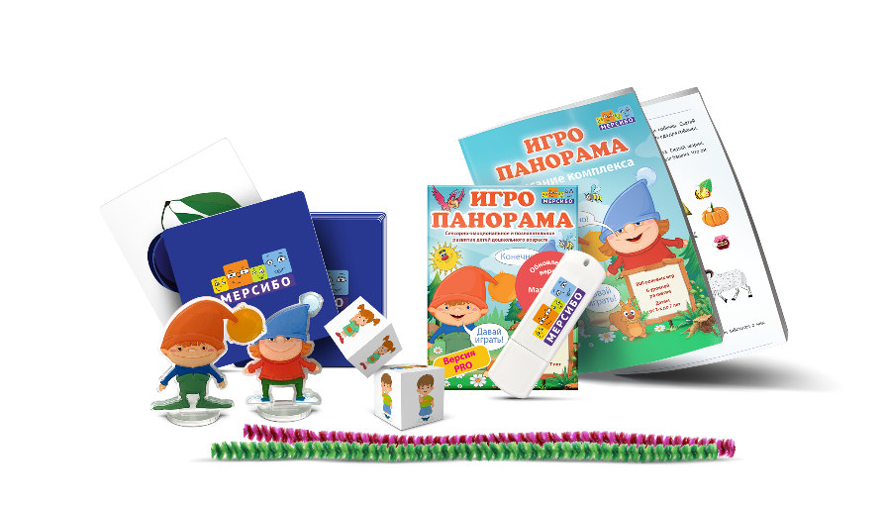
- методические рекомендации для каждой группы;
- методические рекомендации «Уроки добра» для мероприятий в инклюзивных группах;
- генератор календарно-тематического планирования;
- система оценивания;
- индивидуальный мониторинг ребенка;
- динамика развития ребенка;
- групповой мониторинг.
- Брошюра с описанием.
- 54 карточки для занятий.
- 7 кубиков на жесты и эмоции (макеты для склейки).
- 2 фигурки героев для игровых занятий.
- 10 разноцветных синельных проволок для развивающих занятий.
- 6 скачиваемых тетрадей (в виде pdf файлов) для дополнительных занятий по мотивам игр и упражнений.

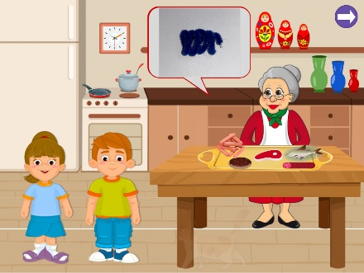
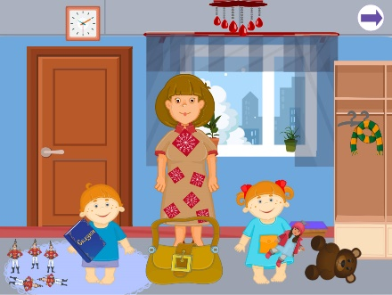
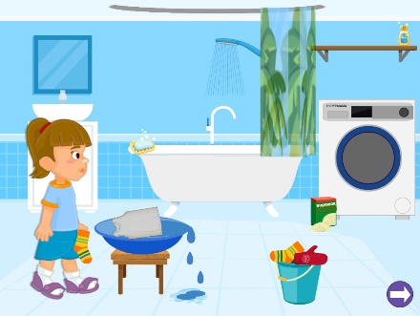

Комплекс «Игропанорама Pro» разработан с учетом ФГОС нового поколения. Подходит для использования на компьютерах, ноутбуках, интерактивном оборудовании (с ограничениями) под управлением ОС Windows 8 и выше.
Подробная информация на сайте https://mersibo.ru/shop/igropanorama
Заказ версии: позвоните по тел. 8 (800) 775-47-36 (звонок бесплатный) или напишите на alicebondar@mersibo.ru. Наш сайт – mersibo.ru

